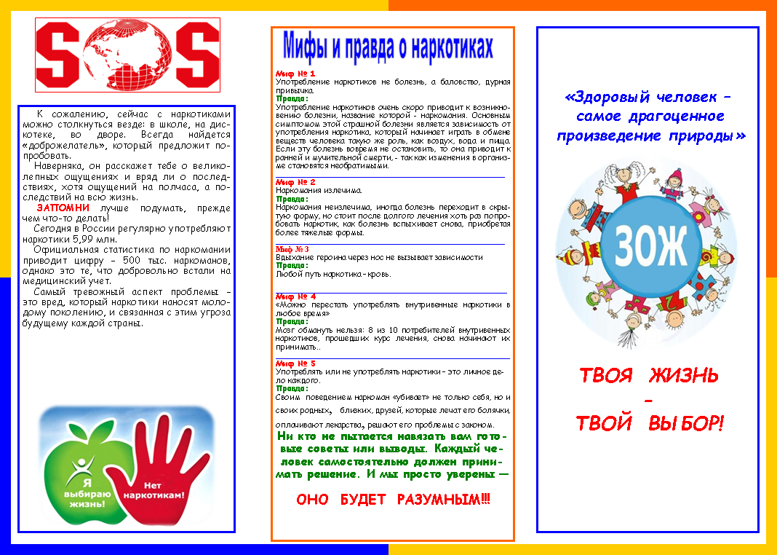



#### П.Висим

**Детский телефон доверия**

**тел.8-800-2000-122(круглосуточно, анонимно)**

**Телефон доверия ГУ МВД России по Свердловской области**

**тел.8 (343) 358-71-61 (круглосуточно)**

**Телефон доверия экстренной психологической помощи Министерства здравоохранения Свердловской области**

**тел.8-800-300-11-00 (круглосуточно, анонимно)**

**Горячая линия Областной наркологической больницы**

**тел.8-800-3333-118 (круглосуточно)**

**Отдел по борьбе с незаконным оборотом наркотиков УБОП УВД**

**тел.8-8152-40-24-71 (круглосуточно, анонимно)**

**Друзья!**

**Если вам кажется, что вы в «безвыходной» ситуации, постарайтесь поверить, что таких не бывает. Выход есть всегда, просто не обязательно искать его в одиночку.**

**Здесь готовы прийти к Вам на помощь!**

**Школа—территория здоровья**

**Заражение гепатитом и ВИЧ**

**Риск рождения**

**больных детей**

**Разрушение семьи**

**Одиночество**

**Смерть до тридцати лет**

**Последствия, которые ждут человека принимающего наркотики**